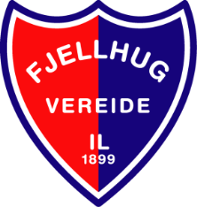 | 

Lagsklede frå kolleksjonen til Fjellhug Vereide får du kjøpt på Intersport Sandane

Skalljakke | 599,-
Gensar | 399,-
T- skjorte | 229,-
Bukse | 399,-
Shorts | 199,-

Prisane i lista over er butikkpris. Som Fjellhug Vereide- medlem får ein rabatt. Per tid er denne 15%.
Skalljakke, gensar og t- skjorte har trykk med klubblogo, klubbnamn og sponsorar.
Bukse og shorts er utan trykk.
Intersport kan trykke namn på plagga:
- Namn 100, - pr.plagg
- Initial 50, - pr. plagg

Skalljakke - 599,-
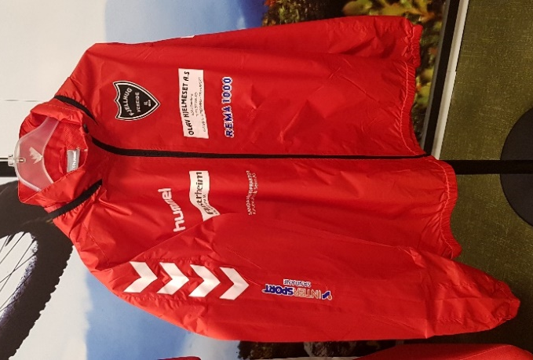 | 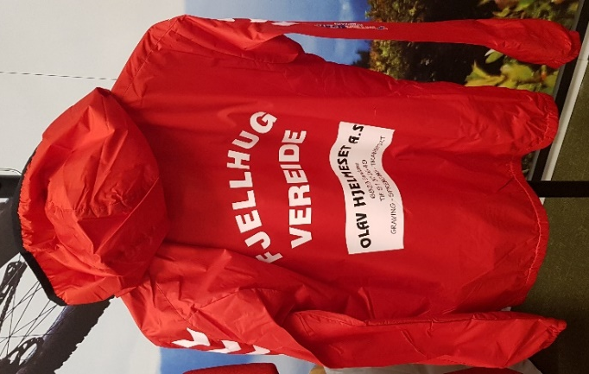

Gensar - 399,-
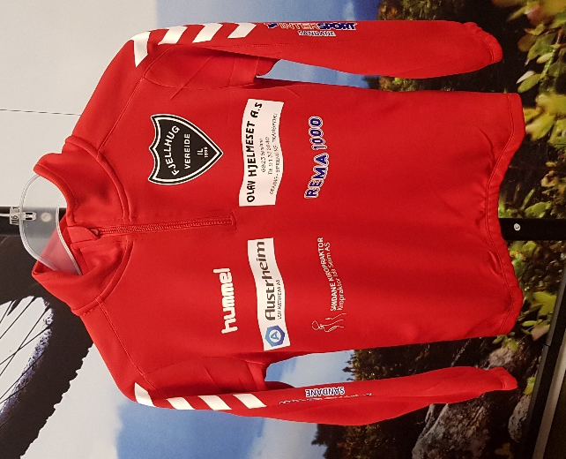 | 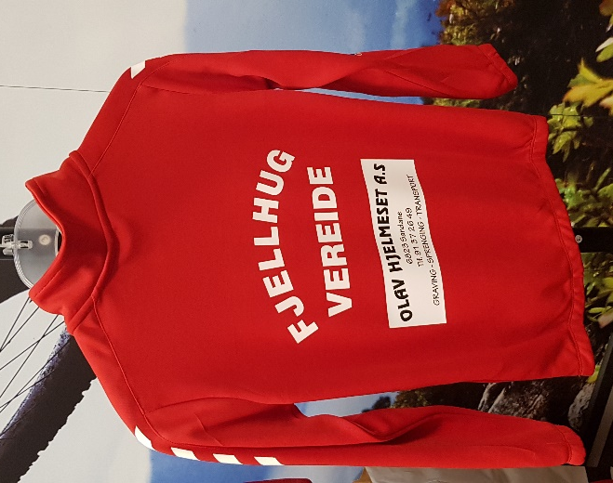

T- skjorte – 229,-
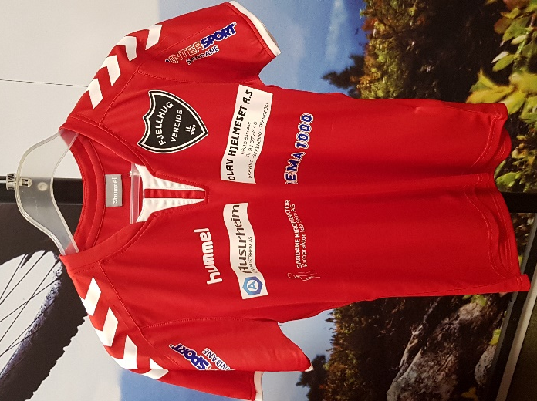 | 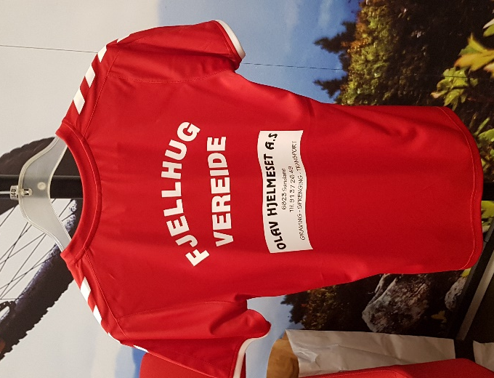

Bukse - 399,- Shorts – 199,-
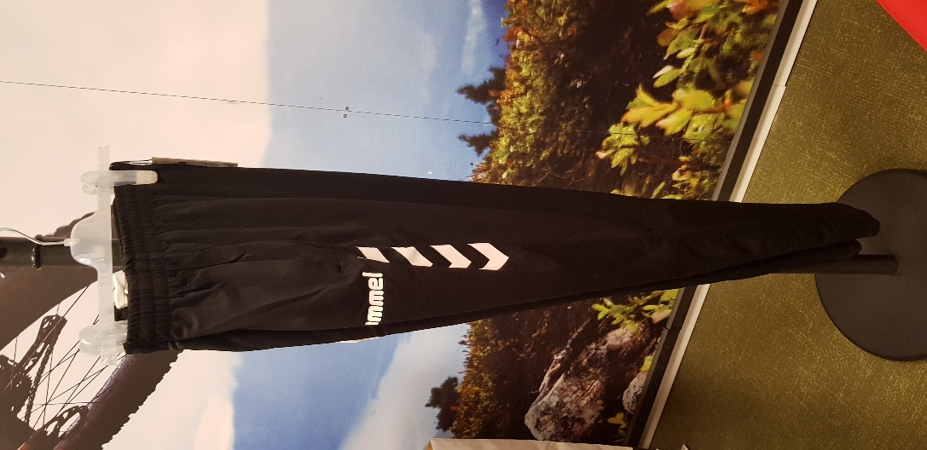 | 